 | Информационный бюллетень  «Шенкурский муниципальный вестник»  № 30 (431) « 11 » июня 2021 года

Учредитель - администрация муниципального образования «Шенкурский муниципальный район»

Содержание номера:
1. Постановление администрации Шенкурского муниципального района от 08 июня 2021 года № 284-па «О внесении изменений в муниципальную программу МО «Шенкурский муниципальный район» «Чистая вода» | Стр. 2 - 5
2. Постановление администрации Шенкурского муниципального района от 08 июня 2021 года № 285-па «О внесении изменений в муниципальную программу МО «Шенкурское» «Развитие жилищной, коммунальной и инженерной инфраструктуры и повышение экологической безопасности на территории МО «Шенкурское» | Стр. 6 - 15
3. Постановление администрации Шенкурского муниципального района от 08 июня 2021 года № 286-па «О заключении долгосрочного муниципального контракта на выполнение работ по разработке проектно-сметной документации по объекту «Реконструкция системы водоснабжения г. Шенкурск» | Стр. 16 - 19
4. Постановление главы Шенкурского муниципального района от 08 июня 2021 года № 9 «О заключении долгосрочного муниципального контракта на выполнение работ по разработке проектно-сметной документации по объекту «Реконструкция системы водоснабжения г. Шенкурск» | Стр. 20 - 22
5. Распоряжение администрации Шенкурского муниципального района от 08 июня 2021 года № 403р «О выделении средств из резервного фонда администрации муниципального образования «Шенкурский муниципальный район» Архангельской области» | Стр. 23
6. Постановление администрации Шенкурского муниципального района от 11 июня 2021 года № 290-па «О внесении изменений в постановление администрации МО «Шенкурский муниципальный район» от 26.10.2018 № 726-па» | Стр. 24 - 29
7. Решение муниципального Совета Шенкурского городского поселения от 11 июня 2021 года № 182 «О внесении изменений в решение муниципального Совета муниципального образования «Шенкурское» от 18 декабря 2020 года № 155 «О бюджете муниципального образования «Шенкурское» на 2021 год» | Стр. 30 - 50
8. Решение муниципального Совета Шенкурского городского поселения от 11 июня 2021 года № 183 «Об утверждении перечня объектов муниципальной собственности городского поселения «Шенкурское» Шенкурского муниципального района Архангельской области, передаваемых в собственность Шенкурского муниципального района Архангельской области» | Стр. 51 - 52

Администрация
Шенкурского муниципального района
Архангельской области

П О С Т А Н О В Л Е Н И Е

от « 08 » июня 2021 года № 284-па

г. Шенкурск

О внесении изменений в муниципальную программу МО «Шенкурский муниципальный район» «Чистая вода»

В соответствии с порядком разработки и реализации муниципальных программ МО «Шенкурский муниципальный район» и МО «Шенкурское», утверждённым постановлением администрации МО «Шенкурский муниципальный район» от 29.12.2016 г. № 1185-па, администрация Шенкурского муниципального района Архангельской области
п о с т а н о в л я е т:

- Утвердить прилагаемые изменения, которые вносятся в муниципальную программу МО «Шенкурский муниципальный район» «Чистая вода», утверждённую постановлением администрации МО «Шенкурский муниципальный район» от 07.10.2019 № 589-па.
- Настоящее постановление вступает в силу со дня официального опубликования.

Глава Шенкурского муниципального района С.В. Смирнов

УТВЕРЖДЕНЫ
постановлением администрации
Шенкурского муниципального района Архангельской области
от « 08 » июня 2021 г. № 284-па

И З М Е Н Е Н И Я,
которые вносятся в муниципальную программу МО ««Шенкурский муниципальный район» «Чистая вода»

1. Приложение № 2 к муниципальной программе изложить в новой редакции согласно Приложению № 1 к настоящему постановлению.

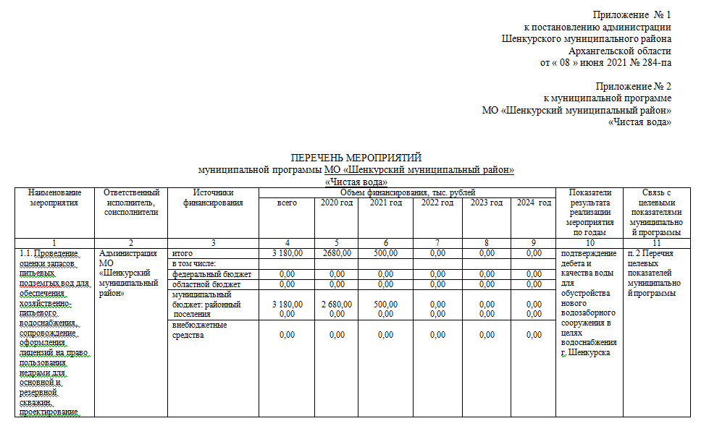

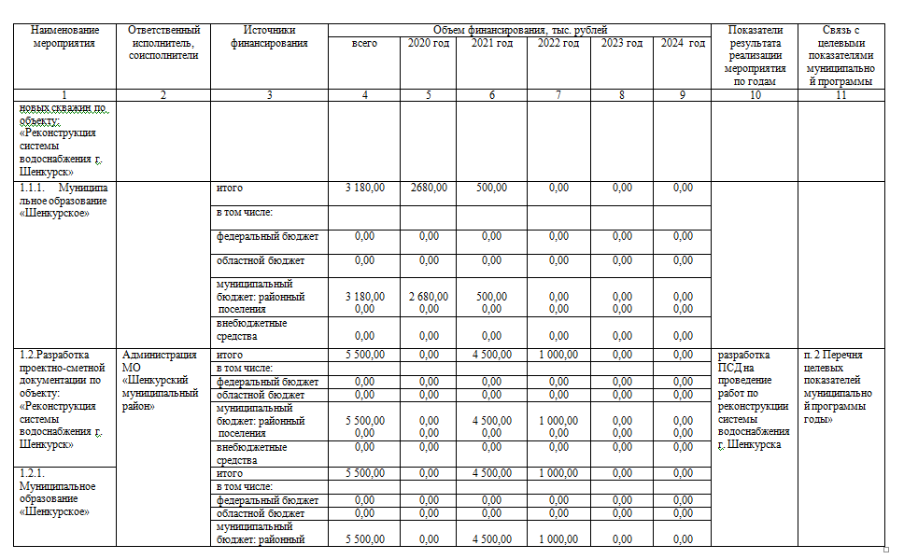
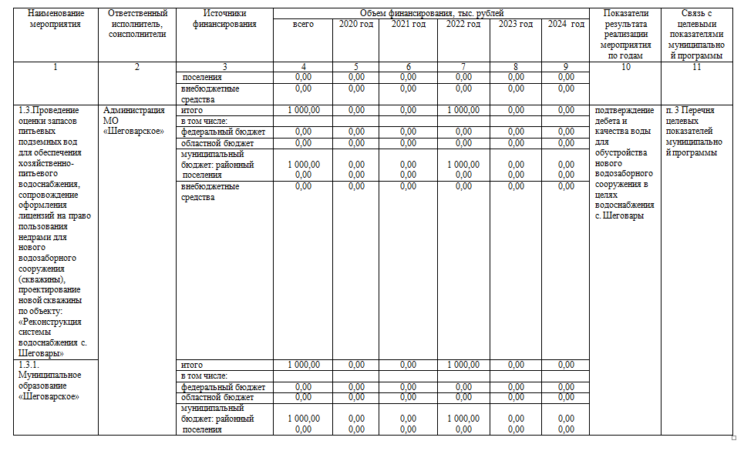
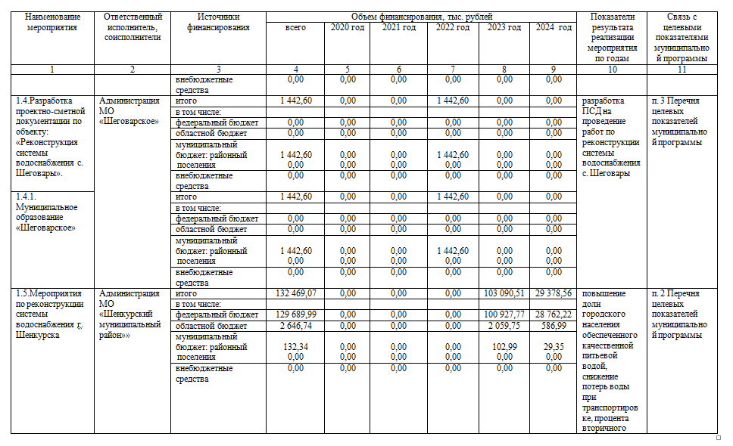
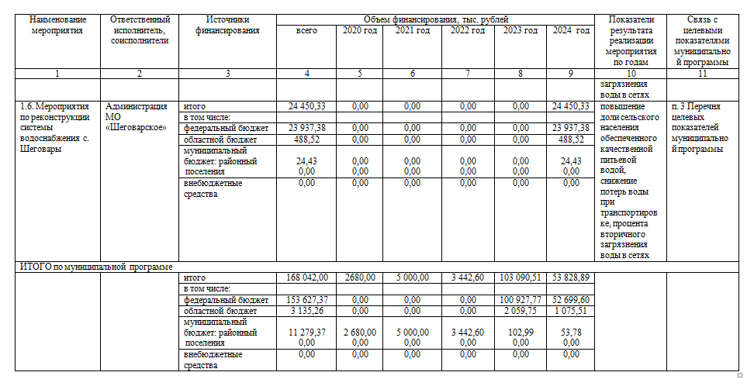

Администрация
Шенкурского муниципального района
Архангельской области

П О С Т А Н О В Л Е Н И Е

от « 08 » июня 2021 года № 285-па

г. Шенкурск

О внесении изменений в муниципальную программу МО «Шенкурское» «Развитие жилищной, коммунальной и инженерной инфраструктуры и повышение экологической безопасности на территории МО «Шенкурское»

В соответствии с Порядком разработки и реализации муниципальных программ МО «Шенкурский муниципальный район» и МО «Шенкурское», утвержденным постановлением администрации МО «Шенкурский муниципальный район» от 29.12.2016 №1185-па, администрация Шенкурского муниципального района Архангельской области
п о с т а н о в л я е т:
- Утвердить прилагаемые изменения, которые вносятся в муниципальную программу МО «Шенкурское» «Развитие жилищной, коммунальной и инженерной инфраструктуры и повышение экологической безопасности на территории МО «Шенкурское», утвержденную постановлением администрации МО «Шенкурский муниципальный район» от 14.10.2013 № 226-шп.
2. Настоящее постановление вступает в силу со дня его официального опубликования.

Глава Шенкурского муниципального района С.В. Смирнов

УТВЕРЖДЕНЫ
постановлением администрации
Шенкурского муниципального района Архангельской области
от « 08 » июня 2021 г. № 285-па

И З М Е Н Е Н И Я,
которые вносятся в муниципальную программу МО «Шенкурское» «Развитие жилищной, коммунальной и инженерной инфраструктуры и повышение экологической безопасности на территории МО «Шенкурское»

  - Позиции, касающиеся сроков и этапов реализации муниципальной программы, объема и источников финансирования муниципальной программы, паспорта муниципальной программы изложить в следующей редакции:
«Сроки и этапы реализации муниципальной программы | 2014-2022 годы. Программа реализуется в один этап
Объемы и источники финансирования муниципальной программы | общий объем финансирования муниципальной программы составляет – 54139,89007 тыс. рублей, в том числе:  средства государственной корпорации – Фонда содействия реформированию жилищно-коммунального хозяйства (далее Фонд) – 2145,07861 тыс. рублей;  средства федерального бюджета – 0,0 тыс. рублей;  средства областного бюджета – 17245,42839 тыс. рублей;  средства районного бюджета – 9868,95246 тыс. рублей;  средства местного бюджета – 24880,43061 тыс. рублей;  внебюджетные средства – 0,0 тыс. рублей.

  - Таблицу «Перечень целевых показателей муниципальной программы МО «Шенкурское» «Развитие жилищной, коммунальной и инженерной инфраструктуры и повышение экологической безопасности на территории МО «Шенкурское» Приложения № 1 к муниципальной программе изложить в редакции согласно Приложению № 1 к настоящему постановлению.
  - Приложение № 3 к муниципальной программе изложить в новой редакции согласно Приложению № 2 к настоящему постановлению.

Приложение № 1
к постановлению администрации
Шенкурского муниципального района
Архангельской области
от « 08 » июня 2021 № 285-па

«Приложение № 1
к муниципальной программе МО «Шенкурское»
«Развитие жилищной, коммунальной
и инженерной инфраструктуры
и повышение экологической безопасности
на территории МО «Шенкурское»

ПЕРЕЧЕНЬ
целевых показателей муниципальной программы МО «Шенкурское»
«Развитие жилищной, коммунальной и инженерной инфраструктуры
и повышение экологической безопасности на территории МО «Шенкурское»

Ответственный исполнитель – администрация МО «Шенкурский муниципальный район»

Наименование  целевого показателя | Единица  измерения | Значения целевых показателей
Наименование  целевого показателя | Единица  измерения | базовый 2013 год | 2014 г. | 2015 г. | 2016 г. | 2017 г. | 2018 г. | 2019 г. | 2020 г. | 2021 г. | 2022 г.
1 | 2 | 3 | 4 | 5 | 6 | 7 | 8 | 9 | 10 | 11 | 12
Муниципальная программа МО «Шенкурское» «Развитие жилищной, коммунальной и инженерной инфраструктуры и повышение экологической безопасности на территории МО «Шенкурское»
1.Доля многоквартирных домов, где проведён капитальный ремонт | % | 15 | 17 | 18 | 19 | 20 | 21 | 22 | 23 | - | -
2.Доля оснащённости улично-дорожной сети г. Шенкурска осветительными приборами | % | 31 | 49 | 66 | 84 | 100 | 117 | 125 | 134 | - | -
3.Доля оснащённости улично-дорожной сети г. Шенкурска дорожными знаками | % | 0 | 19 | - | - | - | - | - | - | - | -
4. Доля снижения ветхих сетей водоснабжения г. Шенкурска | % | 14 | - | 4 | 4 | 4 | 4 | 4 | 4 | - | -
5.Доля снижения ветхих сетей канализации г. Шенкурска | % | 0 | - | 8 | 8 | 8 | 8 | 8 | 8 | - | -
6.Доля исполнения требований федерального законодательства в части разработки схем теплоснабжения, водоснабжения и водоотведения | % | 0 | 100 | - | - | - | - | - | - | - | -
7.Доля исполнения решений судебных органов в части разработки проекта зон санитарной охраны водозабора на р. Вага и генеральной схемы очистки территории МО «Шенкурское» | % | 0 | 100 | - | - | - | - | - | - | - | -
8. Доля расселённых жилых помещений в многоквартирных домах, признанных в установленном порядке аварийными | % | 76 | 76 | 96 | - | - | - | - | - | - | -
9. Количество благоустроенных дворовых территорий | Ед. | 1 |  |  |  | 5
10. Количество благоустроенных муниципальных территорий общего пользования | Ед. | 0 |  |  |  | 1
11. Площадь благоустроенных муниципальных территорий общего пользования | Га | 0 |  |  |  | 0,5
12. Количество благоустроенных мест массового отдыха населения (городские парки, скверы) | Ед. | 0 |  |  |  | 1
13. Площадь благоустроенных мест массового отдыха населения (парки, скверы) | Га | 0 |  |  |  | 1
14. Количество отчетов с подсчетом запасов питьевых подземных вод с протоколом государственной экспертизы запасов подземных вод | Ед. | 0 |  |  |  |  |  |  |  | 1
15. Проектно-сметная документация по объекту: «Реконструкция системы водоснабжения г. Шенкурск» с положительным заключением Госэкспертизы | Ед. | 0 |  |  |  |  |  |  |  |  | 1

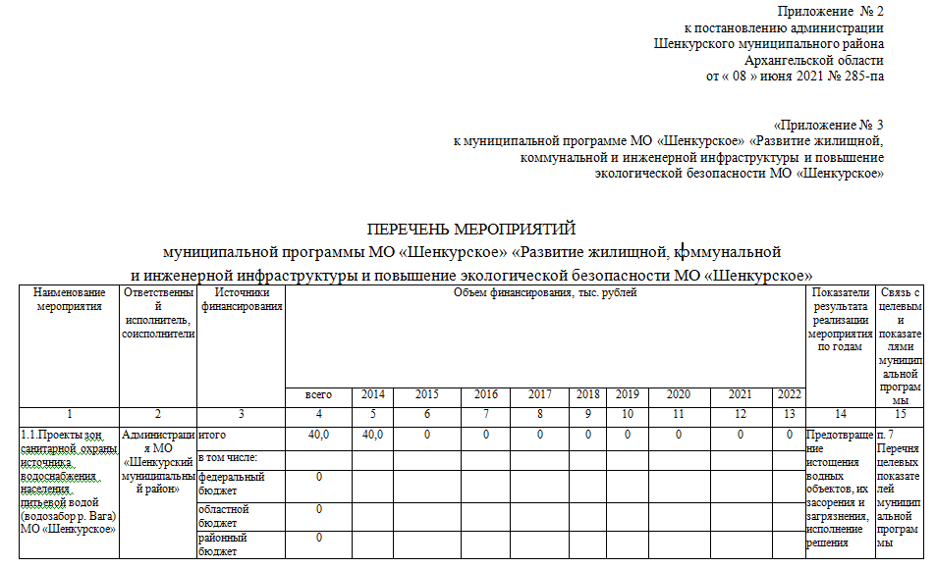
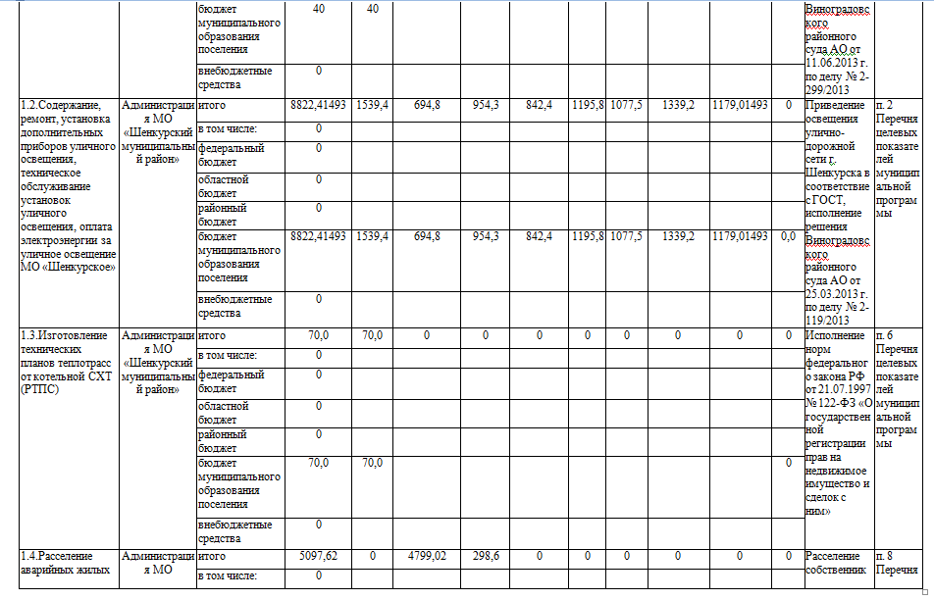
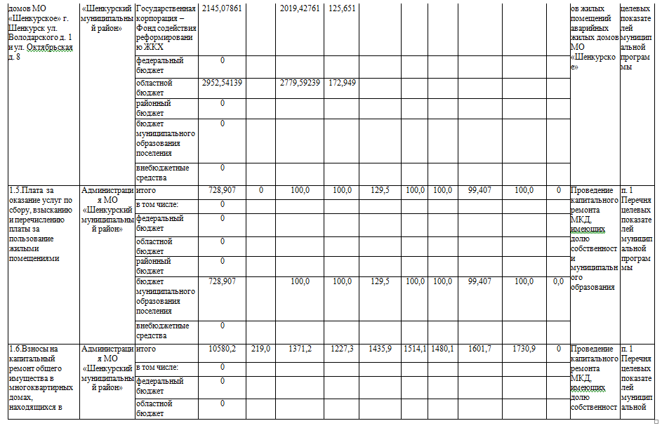
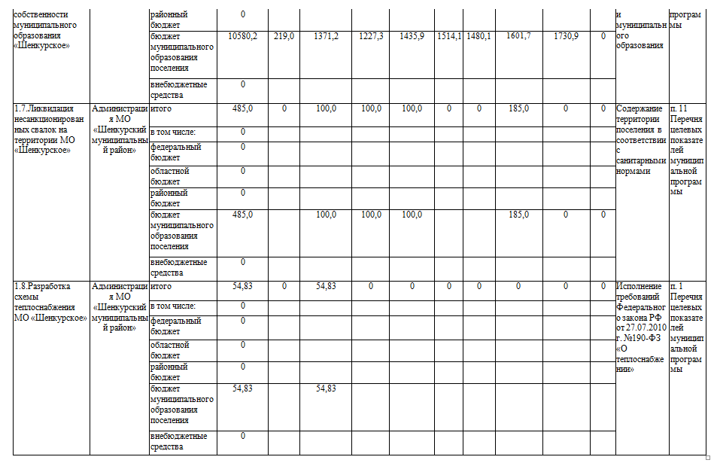
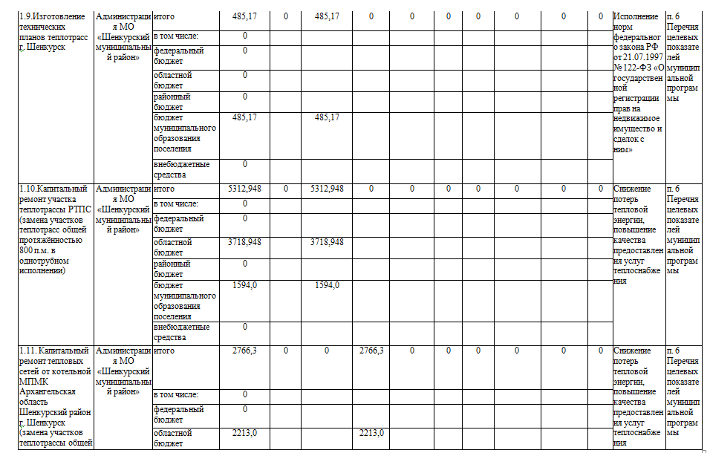
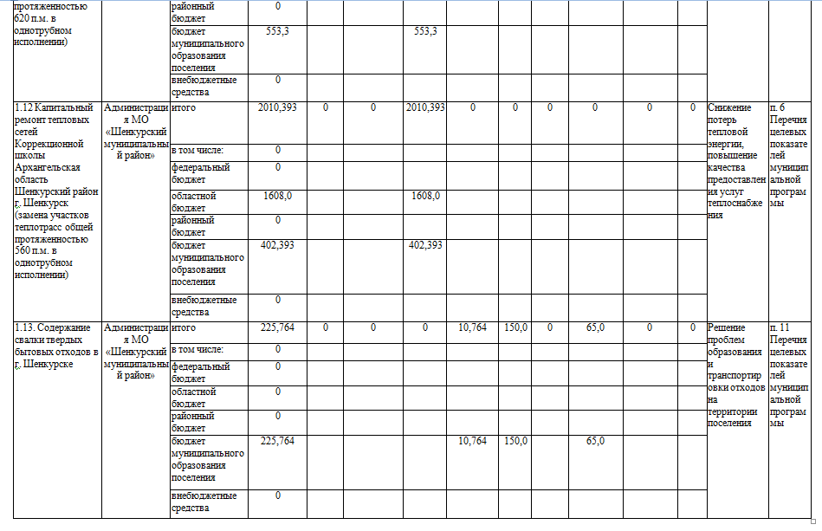
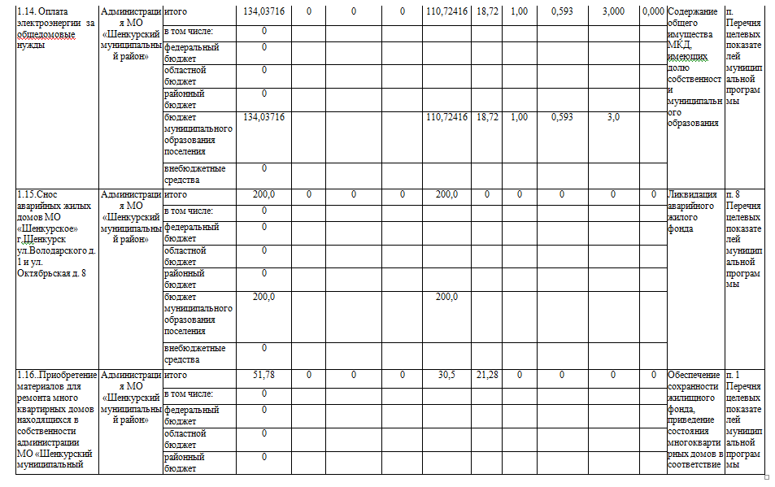
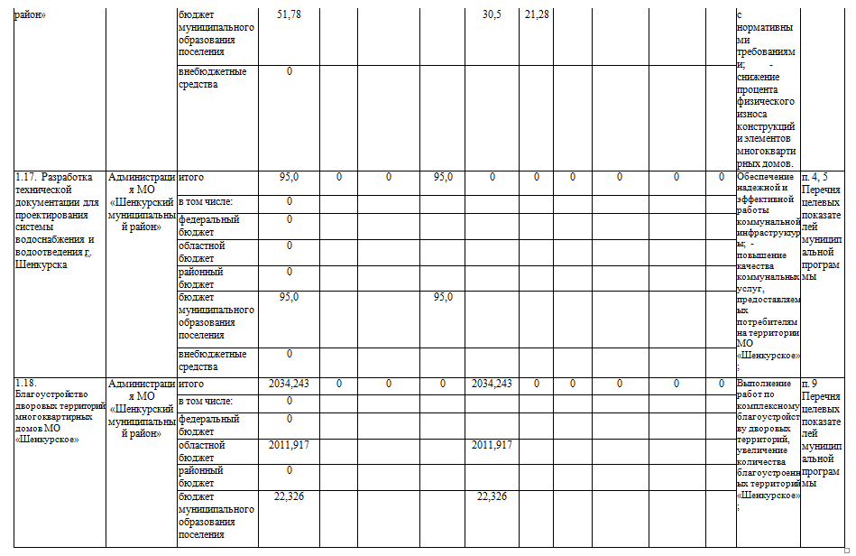
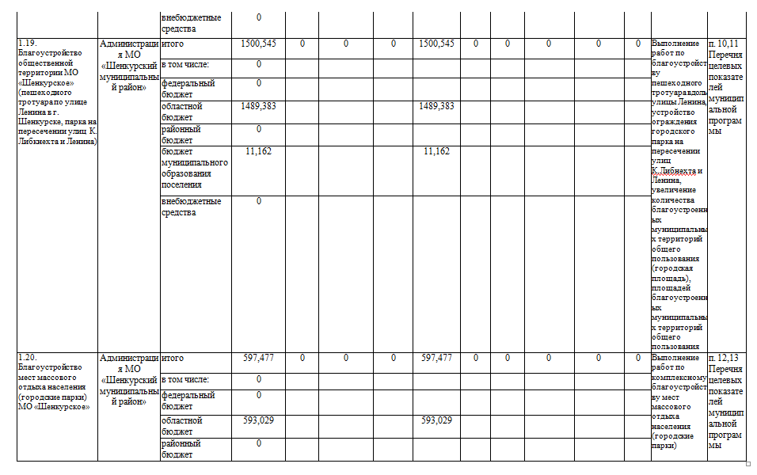
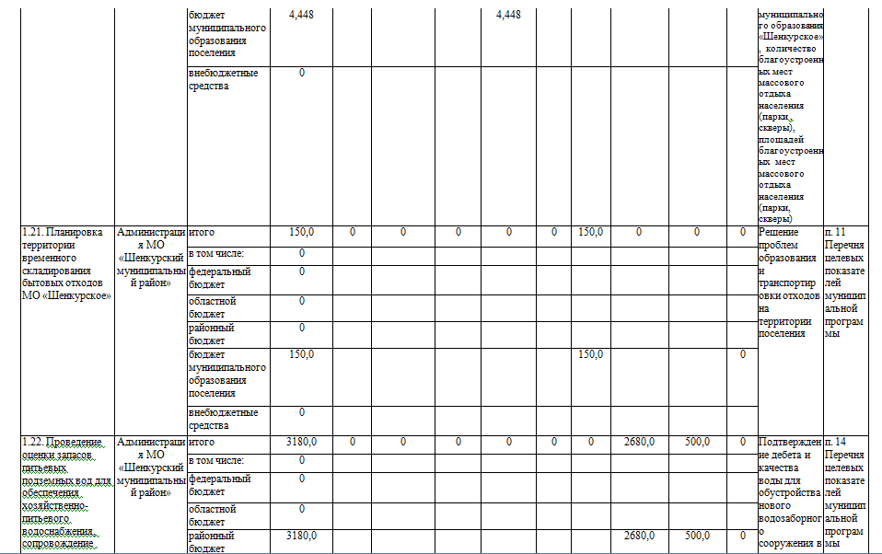

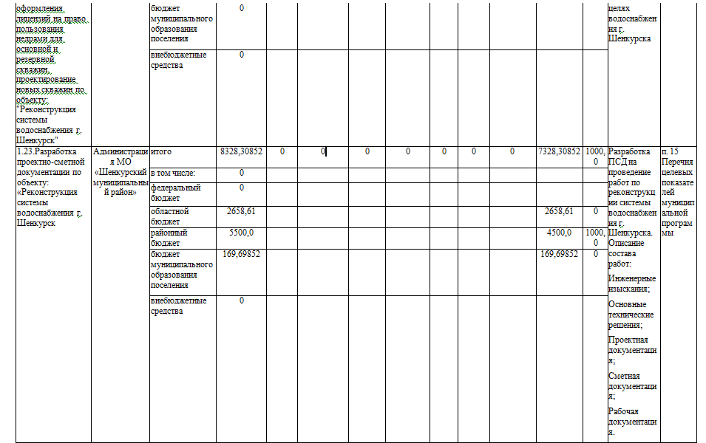
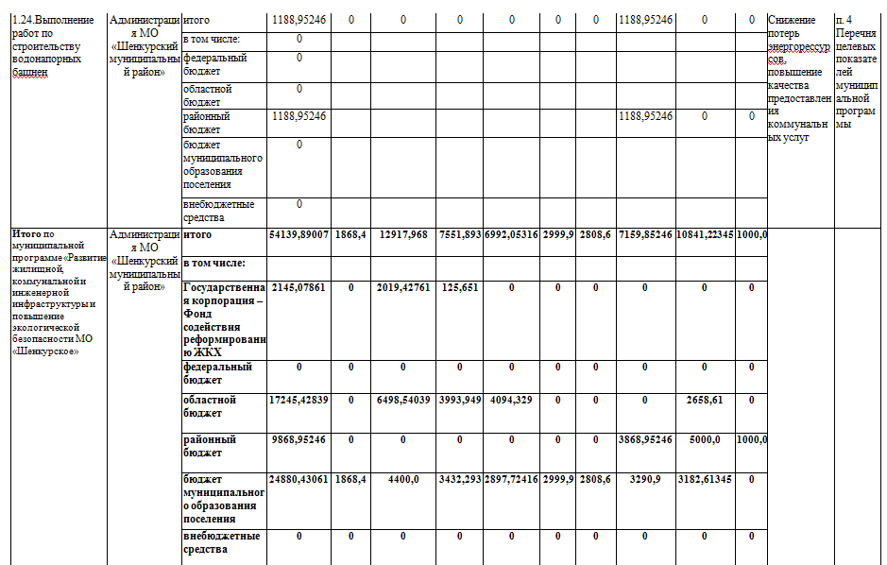

Администрация
Шенкурского муниципального района
Архангельской области

П О С Т А Н О В Л Е Н И Е

от « 08 » июня 2021 года № 286-па

г. Шенкурск

О заключении долгосрочного муниципального контракта
на выполнение работ по разработке проектно-сметной документации по объекту «Реконструкция системы водоснабжения г. Шенкурск»

В соответствии со статьей 72 Бюджетного кодекса Российской Федерации, Федерального закона от 05.04.2013 № 44-ФЗ «О контрактной системе в сфере закупок товаров, работ, услуг для обеспечения государственных и муниципальных нужд», порядком принятия решений о заключении муниципальных контрактов на поставку товаров, выполнение работ, оказание услуг для обеспечения муниципальных нужд на срок, превышающий срок действия утвержденных в бюджете муниципального образования «Шенкурское» на очередной финансовый год лимитов бюджетных обязательств», утвержденным постановлением администрации МО «Шенкурский муниципальный район» от 16.06.2020 № 256-па, на основании муниципальной программы МО «Шенкурское» «Развитие жилищной, коммунальной и инженерной инфраструктуры и повышение экологической безопасности на территории МО «Шенкурское», утвержденной постановлением администрации МО «Шенкурский муниципальный район» от 14.10.2013 № 226-шп, руководствуясь Уставом муниципального образования «Шенкурское», п о с т а н о в л я ю:
1. Осуществить закупку путем проведения открытого конкурса в электронной форме на право заключения муниципального контракта на выполнение работ по разработке проектно-сметной документации по объекту «Реконструкция системы водоснабжения г. Шенкурск», длительность производственного цикла выполнения работ по которому превышает срок действия утвержденных в бюджете муниципального образования «Шенкурское» на очередной финансовый год лимитов бюджетных обязательств (далее – долгосрочный муниципальный контракт) и заключить долгосрочный муниципальный контракт.
2. Утвердить следующие условия осуществления закупки на право заключения долгосрочного муниципального контракта на выполнение работ по разработке проектно-сметной документации по объекту «Реконструкция системы водоснабжения г. Шенкурск»:
Наименование объекта закупки – выполнение работ по разработке проектно-сметной документации по объекту «Реконструкция системы водоснабжения г. Шенкурск».
Планируемые результаты выполнения работ – получение готовой проектно-сметной и рабочей документации по объекту «Реконструкция системы водоснабжения г. Шенкурск».
Описание состава работ:
- Инженерные изыскания;
- Основные технические решения;
- Проектная документация (с обязательным получением положительного заключения экспертизы проектной документации и результатов инженерных изысканий);
- Сметная документация (с обязательным получением положительного заключения о проверке достоверности определения сметной стоимости строительства, реконструкции, капитального ремонта объектов капитального строительства);
- Рабочая документация.

Начальная максимальная цена контракта: 7 427 008 рублей 00 копеек;
Место выполнения работ: по месту нахождения Исполнителя.
Место предоставления результатов: 165160 Архангельская область Шенкурский район г. Шенкурск ул. Кудрявцева, д. 26
Срок выполнения работ – дата начала выполнения работ со дня подписания контракта, дата завершения работ – не позднее 10 месяцев с даты заключения контракта;
Источник финансирования – бюджет муниципального образования «Шенкурское»;
Размер обеспечения заявки 5 %;
Размер обеспечения исполнения контракта 15 %;
Предельный объем средств на оплату долгосрочного муниципального контракта выполнение работ по разработке проектно-сметной документации по объекту «Реконструкция системы водоснабжения г. Шенкурск», с разбивкой по годам согласно Приложению к настоящему постановлению.
3. Назначить муниципальным заказчиком на право заключения долгосрочного муниципального контракта на выполнение работ по разработке проектно-сметной документации по объекту «Реконструкция системы водоснабжения г. Шенкурск» администрацию Шенкурского муниципального района Архангельской области.
4. Комитету по финансам и экономике администрации Шенкурского муниципального района запланировать и осуществить финансирование данного контракта за счёт средств, предусмотренных в бюджете на 2021-2022 годы в рамках муниципальной программы МО «Шенкурское» «Развитие жилищной, коммунальной и инженерной инфраструктуры и повышение экологической безопасности на территории МО «Шенкурское».
5. Опубликовать настоящее постановление в «Шенкурском муниципальном вестнике» и разместить на официальном сайте администрации Шенкурского муниципального района.
6. Контроль за исполнением настоящего постановления возложить на заместителя главы - руководителя аппарата администрации Шенкурского муниципального района Теплякова С.Н.

Глава Шенкурского муниципального района С.В. Смирнов

Приложение
к постановлению главы
Шенкурского муниципального района
от « 08 » июня 2021 года № 286-па

ПРЕДЕЛЬНЫЙ ОБЪЕМ СРЕДСТВ
на оплату долгосрочного муниципального контракта
на выполнение работ по разработке проектно-сметной документации по объекту «Реконструкция системы водоснабжения г. Шенкурск»

Дата, не позднее которой должен быть совершен платеж | Сумма платежа (рублей)

30 декабря 2021 года | 6 427 008,00
30 декабря 2021 года | 1 000 000,00
Итого: | 7 427 008,00

Архангельская область
Шенкурский муниципальный район
Глава Шенкурского муниципального района

П О С Т А Н О В Л Е Н И Е

от « 08 » июня 2021 года № 9

г. Шенкурск

О заключении долгосрочного муниципального контракта
на выполнение работ по разработке проектно-сметной документации по объекту «Реконструкция системы водоснабжения г. Шенкурск»

В соответствии со статьей 72 Бюджетного кодекса Российской Федерации, Федерального закона от 05.04.2013 № 44-ФЗ «О контрактной системе в сфере закупок товаров, работ, услуг для обеспечения государственных и муниципальных нужд», порядком принятия решений о заключении муниципальных контрактов на поставку товаров, выполнение работ, оказание услуг для обеспечения муниципальных нужд на срок, превышающий срок действия утвержденных в бюджете муниципального образования «Шенкурское» на очередной финансовый год лимитов бюджетных обязательств», утвержденным постановлением администрации МО «Шенкурский муниципальный район» от 16.06.2020 № 256-па, на основании муниципальной программы МО «Шенкурское» «Развитие жилищной, коммунальной и инженерной инфраструктуры и повышение экологической безопасности на территории МО «Шенкурское», утвержденной постановлением администрации МО «Шенкурский муниципальный район» от 14.10.2013 № 226-шп, руководствуясь Уставом муниципального образования «Шенкурское», п о с т а н о в л я ю:

1. Осуществить закупку путем проведения открытого конкурса в электронной форме на право заключения муниципального контракта на выполнение работ по разработке проектно-сметной документации по объекту «Реконструкция системы водоснабжения г. Шенкурск», длительность производственного цикла выполнения работ по которому превышает срок действия утвержденных в бюджете муниципального образования «Шенкурское» на очередной финансовый год лимитов бюджетных обязательств (далее – долгосрочный муниципальный контракт) и заключить долгосрочный муниципальный контракт.
2. Утвердить следующие условия осуществления закупки на право заключения долгосрочного муниципального контракта на выполнение работ по разработке проектно-сметной документации по объекту «Реконструкция системы водоснабжения г. Шенкурск»:
Наименование объекта закупки – выполнение работ по разработке проектно-сметной документации по объекту «Реконструкция системы водоснабжения г. Шенкурск».
Планируемые результаты выполнения работ – получение готовой проектно-сметной и рабочей документации по объекту «Реконструкция системы водоснабжения г. Шенкурск».
Описание состава работ:
- Инженерные изыскания;
- Основные технические решения;
- Проектная документация (с обязательным получением положительного заключения экспертизы проектной документации и результатов инженерных изысканий);
- Сметная документация (с обязательным получением положительного заключения о проверке достоверности определения сметной стоимости строительства, реконструкции, капитального ремонта объектов капитального строительства);
- Рабочая документация.

Начальная максимальная цена контракта: 7 427 008 рублей 00 копеек;
Место выполнения работ: по месту нахождения Исполнителя.
Место предоставления результатов: 165160 Архангельская область Шенкурский район г. Шенкурск ул. Кудрявцева, д. 26
Срок выполнения работ – дата начала выполнения работ со дня подписания контракта, дата завершения работ – не позднее 10 месяцев с даты заключения контракта;
Источник финансирования – бюджет муниципального образования «Шенкурское»;
Размер обеспечения заявки 5 %;
Размер обеспечения исполнения контракта 15 %;
Предельный объем средств на оплату долгосрочного муниципального контракта выполнение работ по разработке проектно-сметной документации по объекту «Реконструкция системы водоснабжения г. Шенкурск», с разбивкой по годам согласно Приложению к настоящему постановлению.
3. Назначить муниципальным заказчиком на право заключения долгосрочного муниципального контракта на выполнение работ по разработке проектно-сметной документации по объекту «Реконструкция системы водоснабжения г. Шенкурск» администрацию Шенкурского муниципального района Архангельской области.
4. Опубликовать настоящее постановление в «Шенкурском муниципальном вестнике» и разместить на официальном сайте администрации Шенкурского муниципального района.
5. Контроль за исполнением настоящего постановления возложить на заместителя главы - руководителя аппарата администрации Шенкурского муниципального района Теплякова С.Н.

Глава Шенкурского муниципального района С.В. Смирнов
Приложение
к постановлению главы
Шенкурского муниципального района
от « 08 » июня 2021 года № 9

ПРЕДЕЛЬНЫЙ ОБЪЕМ СРЕДСТВ
на оплату долгосрочного муниципального контракта
на выполнение работ по разработке проектно-сметной документации по объекту «Реконструкция системы водоснабжения г. Шенкурск»

Дата, не позднее которой должен быть совершен платеж | Сумма платежа (рублей)

30 декабря 2021 года | 6 427 008,00
30 декабря 2022 года | 1 000 000,00
Итого: | 7 427 008,00

Администрация
Шенкурского муниципального района
Архангельской области

Р А С П О Р Я Ж Е Н И Е

от «08» июня 2021 года № 403р

г. Шенкурск

О выделении средств из резервного фонда администрации муниципального образования «Шенкурский муниципальный район» Архангельской области

В соответствии с пунктом 4 статьи 81 Бюджетного кодекса Российской Федерации и Положением о порядке использования средств резервного фонда администрации муниципального образования «Шенкурский муниципальный район» Архангельской области, утверждённым постановлением администрации муниципального образования «Шенкурский муниципальный район» Архангельской области от 23.10.2020 № 466-па, на основании сметы расходов по организации и проведению дополнительных выборов депутата Собрания депутатов Шенкурского муниципального района по двухмандатному избирательному округу №7:
- Выделить администрации Шенкурского муниципального района Архангельской области из резервного фонда администрации Шенкурский муниципальный район Архангельской области для администрации Шенкурского муниципального района Архангельской области с целью организации и проведения дополнительных выборов депутата Собрания депутатов Шенкурского муниципального района по двухмандатному избирательному округу №7 средств в сумме 191 100 (Сто девяносто одна тысяча сто) рублей 00 копеек.
2. Настоящее распоряжение вступает в силу с момента подписания.

Глава Шенкурского муниципального района С.В. Смирнов

Администрация
Шенкурского муниципального района
Архангельской области

П О С Т А Н О В Л Е Н И Е

от «11» июня 2021 г. № 290 - па

г. Шенкурск

О внесении изменений в постановление администрации МО «Шенкурский муниципальный район» от 26.10.2018 № 726-па

В соответствии с Порядком разработки и реализации муниципальных программ МО «Шенкурский муниципальный район» и МО «Шенкурское», утвержденным постановлением администрации МО «Шенкурский муниципальный район» от 29.12.2016г. № 1185-па, администрация Шенкурского муниципального района Архангельской области
п о с т а н о в л я е т :
1.Утвердить прилагаемые изменения, которые вносятся в муниципальную программу МО «Шенкурское» «Улучшение эксплуатационного состояния автомобильных дорог улично-дорожной сети и повышение уровня безопасности дорожного движения на территории МО «Шенкурское» на 2019-2021 годы», утвержденную постановлением администрации МО «Шенкурский муниципальный район» от 26.10.2018 года № 726-па.
2.Настоящее постановление вступает в силу со дня его официального опубликования.

Глава Шенкурского муниципального района С.В. Смирнов

Утверждены
постановлением администрации
Шенкурского муниципального района Архангельской области
от «11» июня 2021г. № 290 -па

ИЗМЕНЕНИЯ, КОТОРЫЕ ВНОСЯТСЯ В МУНИЦИПАЛЬНУЮ ПРОГРАММУ
МО «ШЕНКУРСКОЕ» «УЛУЧШЕНИЕ ЭКСПЛУАТАЦИОННОГО СОСТОЯНИЯ АВТОМОБИЛЬНЫХ ДОРОГ УЛИЧНО-ДОРОЖНОЙ СЕТИ И ПОВЫШЕНИЕ УРОВНЯ БЕЗОПАСНОСТИ ДОРОЖНОГО ДВИЖЕНИЯ НА ТЕРРИТОРИИ МО «ШЕНКУРСКОЕ» НА 2019-2021 ГОДЫ»

- Позицию, касающуюся объема и источников финансирования муниципальной программы, паспорта муниципальной программы изложить в следующей редакции:

«Объемы и источники финансирования  муниципальной программы | - | общий объем финансирования муниципальной программы составляет  29401,64772 тыс. рублей, в том числе:  средства бюджета поселения – 8881,93361 тыс. рублей;  средства бюджета муниципального района-3455,08311тыс. рублей;  средства областного бюджета – 17064,631тыс. рублей.

2. Приложение № 2 к муниципальной программе изложить в новой редакции согласно Приложению 1 к настоящему постановлению.

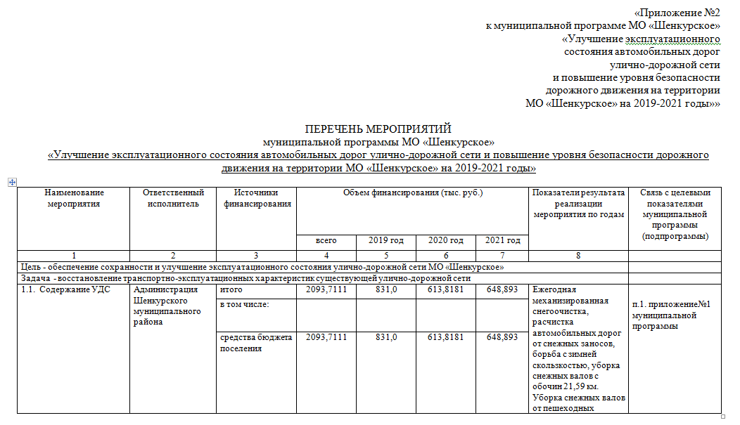
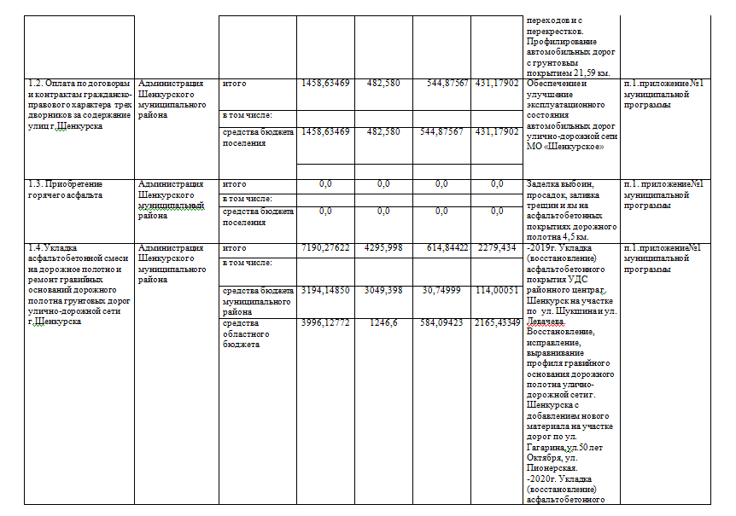
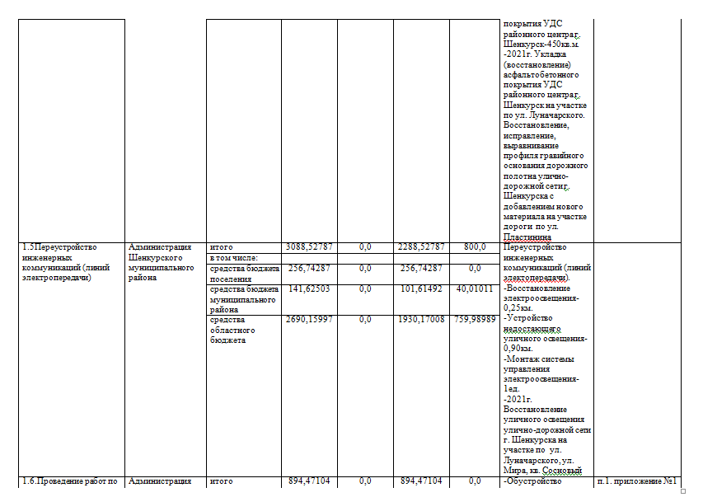
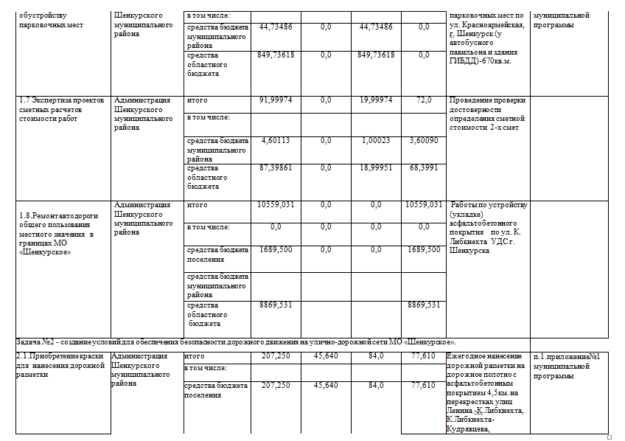
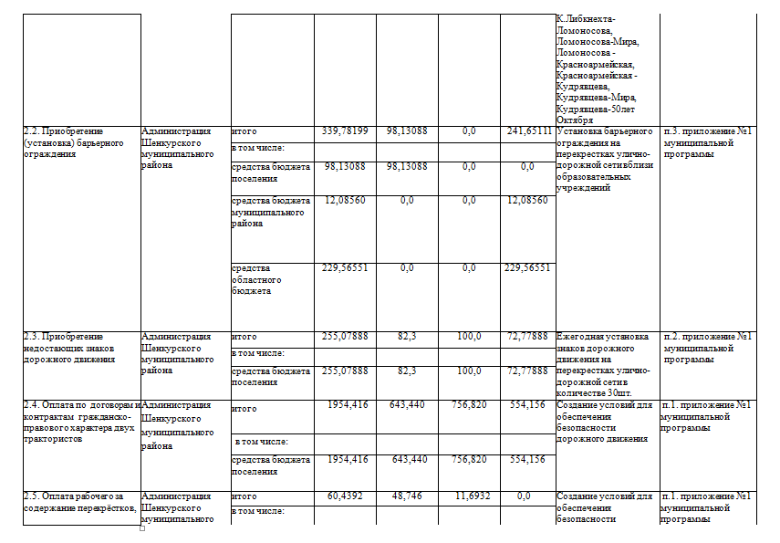
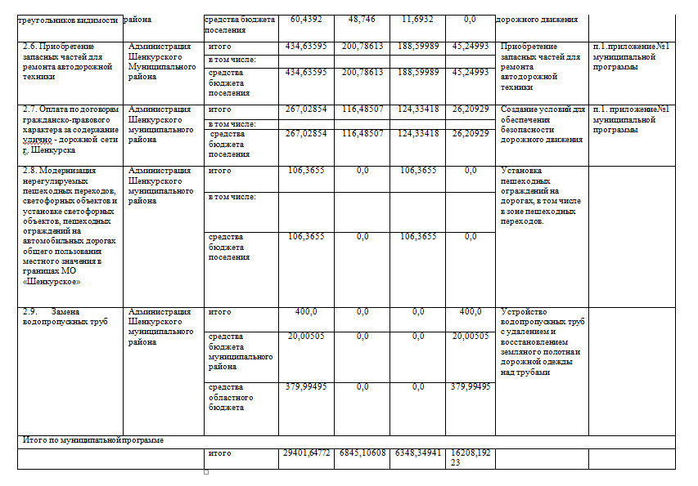


Городское поселение «Шенкурское»
Шенкурского муниципального района Архангельской области
Муниципальный Совет четвертого созыва
Сорок третья (очередная) сессия

Решение

от «11» июня 2021 года № 182

О внесении изменений в решение муниципального
Совета муниципального образования «Шенкурское» от 18 декабря 2020 года № 155 «О бюджете муниципального образования «Шенкурское»
на 2021 год»

Муниципальный Совет решил:

Статья 1. Внести в решение муниципального Совета муниципального образования «Шенкурское» от 18 декабря 2020 года № 155 «О бюджете муниципального образования «Шенкурское» на 2021 год» следующие изменения:

1. В статье 1:
в абзаце втором цифры «49833,26498» заменить цифрами «49758,96498»;
в абзаце третьем цифры «53437,14202» заменить цифрами «53362,84202».

2. В статье 5:
в абзаце втором цифры «31379,17405» заменить цифрами «31304,87405».

3. Приложение № 1 «Источники финансирования дефицита бюджета муниципального образования «Шенкурское» на 2021 год» изложить в редакции согласно приложению № 1 к настоящему решению.

4. Приложение № 4 «Прогнозируемое поступление доходов бюджета муниципального образования «Шенкурское» на 2021 год» изложить в редакции согласно приложению № 2 к настоящему решению.

5. Приложение № 5 «Распределение бюджетных ассигнований бюджета муниципального образования "Шенкурское" на 2021 год по разделам и подразделам классификации расходов бюджетов» изложить в редакции согласно приложению № 3 к настоящему решению.

6. Приложение № 6 «Распределение бюджетных ассигнований по разделам и подразделам, целевым статьям и группам видов расходов классификации расходов бюджета муниципального образования «Шенкурское» на 2021 год» изложить в редакции согласно приложению № 4 к настоящему решению.

7. Приложение № 7 «Ведомственная структура расходов бюджета муниципального образования «Шенкурское» на 2021 год» изложить в редакции согласно приложению № 5 к настоящему решению.

Статья 2. Настоящее решение вступает в силу со дня его официального опубликования.

Председатель муниципального Совета
Шенкурского городского поселения –
руководитель Шенкурского городского поселения И.В. Питолина

Приложение № 1
к решению "О внесении изменений в решение
муниципального Совета муниципального образования "Шенкурское"
от 18 декабря 2020 года № 155 "О бюджете муниципального
образования "Шенкурское" на 2021 год
 | от 11 июня 2021 года № 182
Приложение № 1
к решению муниципального Совета
муниципального образования "Шенкурское"
"О бюджете муниципального образования "Шенкурское" на 2021 год"
от 18 декабря 2020 года № 155
Источники финансирования дефицита бюджета муниципального образования "Шенкурское" на 2021 год
Наименование | Код бюджетной классификации | Сумма, тыс. рублей
1 | 2 | 3
Изменение остатков средств на счетах по учету средств бюджета | 000 01 05 00 00 00 0000 000 | 3 603,87704
Увеличение остатков средств бюджетов | 000 01 05 00 00 00 0000 500 | 49 758,96498
Увеличение прочих остатков денежных средств бюджетов городских поселений | 000 01 05 02 01 13 0000 510 | 49 758,96498
Уменьшение остатков средств бюджетов | 000 01 05 00 00 00 0000 600 | 53 362,84202
Уменьшение прочих остатков денежных средств бюджетов городских поселений | 000 01 05 02 01 13 0000 610 | 53 362,84202
Итого |  | 3 603,87704

Приложение № 2
к решению "О внесении изменений в решение
муниципального Совета муниципального образования "Шенкурское"
от 18 декабря 2020 года № 155 "О бюджете муниципального
образования "Шенкурское" на 2021 год
 | от 11 июня 2021 года № 182
Приложение № 4
к решению муниципального Совета
муниципального образования "Шенкурское"
"О бюджете муниципального образования "Шенкурское" на 2021 год"
от 18 декабря 2020 года № 155
Прогнозируемое поступление доходов бюджета муниципального образования "Шенкурское" на 2021 год
Наименование доходов | Код бюджетной классификации Российской Федерации | Сумма, тыс.рублей
1 | 2 | 3
НАЛОГОВЫЕ И НЕНАЛОГОВЫЕ ДОХОДЫ | 000 1 00 00000 00 0000 000 | 18 454,09093
БЕЗВОЗМЕЗДНЫЕ ПОСТУПЛЕНИЯ | 000 2 00 00000 00 0000 000 | 31 304,87405
БЕЗВОЗМЕЗДНЫЕ ПОСТУПЛЕНИЯ ОТ ДРУГИХ БЮДЖЕТОВ БЮДЖЕТНОЙ СИСТЕМЫ РОССИЙСКОЙ ФЕДЕРАЦИИ | 000 2 02 00000 00 0000 000 | 31 304,87405
Дотации бюджетам бюджетной системы Российской Федерации | 000 2 02 10000 00 0000 150 | 1 376,00340
Дотации бюджетам городских поселений на выравнивание бюджетной обеспеченности из бюджетов муниципальных районов | 000 2 02 16001 13 0000150 | 1 376,00340
Субсидии бюджетам бюджетной системы Российской Федерации (межбюджетные субсидии) | 000 2 02 20000 00 0000 150 | 15 019,95435
Субсидии бюджетам городских поселений на реализацию программ формирования современной городской среды | 000 2 02 25555 13 0000 150 | 3 491,81335
Прочие субсидии бюджетам городских поселений | 000 2 02 29999 13 0000 150 | 11 528,14100
Субвенции бюджетам бюджетной системы Российской Федерации | 000 2 02 30000 00 0000 150 | 428,50800
Субвенция бюджетам городских поселений на осуществление первичного воинского учета на территориях, где отсутствуют военные комиссариаты | 000 2 02 35118 13 0000 150 | 428,50800
Иные межбюджетные трансферты | 000 2 02 40000 00 0000150 | 14 480,40830
Прочие межбюджетные трансферты, передаваемые бюджетам городских поселений | 000 2 02 49999 13 0000 150 | 14 480,40830
ДОХОДЫ БЮДЖЕТОВ БЮДЖЕТНОЙ СИСТЕМЫ РОССИЙСКОЙ ФЕДЕРАЦИИ ОТ ВОЗВРАТА ОСТАТКОВ СУБСИДИЙ, СУБВЕНЦИЙ И ИНЫХ МЕЖБЮДЖЕТНЫХ ТРАНСФЕРТОВ, ИМЕЮЩИХ ЦЕЛЕВОЕ НАЗНАЧЕНИЕ, ПРОШЛЫХ ЛЕТ | 000 2 18 00000 00 0000 000 | 251,66200
Доходы бюджетов городских поселений от возврата бюджетными учреждениями остатков субсидий прошлых лет | 000 2 18 05010 13 0000 150 | 251,66200
ВОЗВРАТ ОСТАТКОВ СУБСИДИЙ, СУБВЕНЦИЙ И ИНЫХ МЕЖБЮДЖЕТНЫХ ТРАНСФЕРТОВ, ИМЕЮЩИХ ЦЕЛЕВОЕ НАЗНАЧЕНИЕ, ПРОШЛЫХ ЛЕТ | 000 2 19 00000 00 0000 000 | -251,66200
Возврат прочих остатков субсидий, субвенций и иных межбюджетных трансфертов, имеющих целевое назначение, прошлых лет из бюджетов городских поселений | 000 2 19 60010 13 0000 150 | -251,66200
Всего доходов |  | 49 758,96498

 | Приложение № 3
к решению "О внесении изменений в решение
муниципального Совета муниципального образования "Шенкурское"
от 18 декабря 2020 года № 155 "О бюджете муниципального
образования "Шенкурское" на 2021 год
от 11 июня 2021 года № 182
Приложение № 5
к решению муниципального Совета муниципального образования "Шенкурское"
"О бюджете муниципального образования "Шенкурское" на 2021 год"
 | от 18 декабря 2020 года №155
Распределение бюджетных ассигнований бюджета муниципального образования "Шенкурское" на 2021 год по разделам и подразделам классификации расходов бюджетов
Наименование | Раздел | Подраздел | Сумма, тыс.рублей
1 | 2 | 3 | 4
ОБЩЕГОСУДАРСТВЕННЫЕ ВОПРОСЫ | 01 |  | 2 421,72104
Функционирование высшего должностного лица субъекта Российской Федерации и муниципального образования | 01 | 02 | 608,40000
Функционирование законодательных (представительных) органов государственной власти и представительных органов муниципальных образований | 01 | 03 | 895,10000
Обеспечение деятельности финансовых, налоговых и таможенных органов и органов финансового (финансово-бюджетного) надзора | 01 | 06 | 186,00000
Обеспечение проведения выборов и референдумов | 01 | 07 | 423,20000
Другие общегосударственные вопросы | 01 | 13 | 309,02104
НАЦИОНАЛЬНАЯ ОБОРОНА | 02 |  | 428,50800
Мобилизационная и вневойсковая подготовка | 02 | 03 | 428,50800
НАЦИОНАЛЬНАЯ БЕЗОПАСНОСТЬ И ПРАВООХРАНИТЕЛЬНАЯ ДЕЯТЕЛЬНОСТЬ | 03 |  | 150,00000
Защита населения и территории от чрезвычайных ситуаций природного и техногенного характера, пожарная безопасность | 03 | 10 | 150,00000
НАЦИОНАЛЬНАЯ ЭКОНОМИКА | 04 |  | 16 428,19223
Дорожное хозяйство (дорожные фонды) | 04 | 09 | 16 208,19223
Другие вопросы в области национальной экономики | 04 | 12 | 220,00000
ЖИЛИЩНО-КОММУНАЛЬНОЕ ХОЗЯЙСТВО | 05 |  | 18 522,52075
Жилищное хозяйство | 05 | 01 | 1 865,90000
Коммунальное хозяйство | 05 | 02 | 7 828,30852
Благоустройство | 05 | 03 | 8 828,31223
ОХРАНА ОКРУЖАЮЩЕЙ СРЕДЫ | 06 |  | 200,00000
Другие вопросы в области охраны окружающей среды | 06 | 05 | 200,00000
КУЛЬТУРА, КИНЕМАТОГРАФИЯ | 08 |  | 15 178,70000
Культура | 08 | 01 | 15 178,70000
СОЦИАЛЬНАЯ ПОЛИТИКА | 10 |  | 33,20000
Пенсионное обеспечение | 10 | 01 | 33,20000
В С Е Г О |  |  | 53 362,84202

Приложение № 4
к решению "О внесении изменений в решение
муниципального Совета муниципального образования "Шенкурское"
от 18 декабря 2020 года № 155 "О бюджете муниципального
образования "Шенкурское" на 2021 год
от 11 июня 2021 года № 182
Приложение № 6
к решению муниципального Совета МО "Шенкурское"
"О бюджете муниципального образования "Шенкурское на 2021 год"
от 18 декабря 2020 года № 155
Распределение бюджетных ассигнований по разделам и подразделам, целевым статьям и группам видов расходов классификации расходов бюджета муниципального образования "Шенкурское" на 2021 год
Наименование | Раздел | Подраздел | Целевая статья | Вид расходов | Сумма, тыс.рублей
1 | 2 | 3 | 4 | 5 | 6
ОБЩЕГОСУДАРСТВЕННЫЕ ВОПРОСЫ | 01 |  |  |  | 2 421,72104
Функционирование высшего должностного лица субъекта Российской Федерации и муниципального образования | 01 | 02 |  |  | 608,40000
Обеспечение функционирования главы Шенкурского городского поселения | 01 | 02 | 81 0 00 00000 |  | 608,40000
Расходы на содержание органов местного самоуправления и обеспечение их функций | 01 | 02 | 81 0 00 80010 |  | 608,40000
Расходы на выплату персоналу в целях обеспечения выполнения функций государственными (муниципальными) органами, казенными учреждениями, органами управления государственными внебюджетными фондами | 01 | 02 | 81 0 00 80010 | 100 | 608,40000
Функционирование законодательных (представительных) органов государственной власти и представительных органов муниципальных образований | 01 | 03 |  |  | 895,10000
Обеспечение деятельности муниципального Совета Шенкурского городского поселения | 01 | 03 | 82 0 00 00000 |  | 895,10000
Расходы на содержание органов местного самоуправления и обеспечение их функций | 01 | 03 | 82 0 00 80010 |  | 895,10000
Расходы на выплату персоналу в целях обеспечения выполнения функций государственными (муниципальными) органами, казенными учреждениями, органами управления государственными внебюджетными фондами | 01 | 03 | 82 0 00 80010 | 100 | 757,30000
Закупка товаров, работ и услуг для обеспечения государственных (муниципальных) нужд | 01 | 03 | 82 0 00 80010 | 200 | 137,80000
Обеспечение деятельности финансовых, налоговых и таможенных органов и оргнов финансового (финансово-бюджетного) надзора | 01 | 06 |  |  | 186,00000
Обеспечение деятельности контрольно-счетного органа муниципального образования "Шенкурское" | 01 | 06 | 92 0 00 00000 |  | 186,00000
Осуществление полномочий по внешнему муниципальному финансовому контролю | 01 | 06 | 92 0 00 90010 |  | 186,00000
Межбюджетные трансферты | 01 | 06 | 92 0 00 90010 | 500 | 186,00000
Обеспечение проведения выборов и референдумов | 01 | 07 |  |  | 423,20000
Проведение выборов | 01 | 07 | 83 0 00 00000 |  | 423,20000
Проведение выборов в муниципальный Совет Шенкурского городского поселения | 01 | 07 | 83 0 00 81160 |  | 423,20000
Иные бюджетные ассигнования | 01 | 07 | 83 0 00 81160 | 800 | 423,20000
Другие общегосударственные вопросы | 01 | 13 |  |  | 309,02104
Оценка недвижимости и регулирование отношений по государственной и муниципальной собственности | 01 | 13 | 85 0 00 00000 |  | 121,00000
Инветаризация и оценка муниципального имущества | 01 | 13 | 85 0 00 81180 |  | 121,00000
Закупка товаров, работ и услуг для обеспечения государственных (муниципальных) нужд | 01 | 13 | 85 0 00 81180 | 200 | 121,00000
Реализация функций органов местного самоуправления, связанных с общегосударственным управлением | 01 | 13 | 87 0 00 00000 |  | 188,02104
Прочие выплаты по обязательствам органов местного самоуправления | 01 | 13 | 87 0 00 80030 |  | 188,02104
Иные бюджетные ассигнования | 01 | 13 | 87 0 00 80030 | 800 | 188,02104
НАЦИОНАЛЬНАЯ ОБОРОНА | 02 |  |  |  | 428,50800
Мобилизационная и вневойсковая подготовка | 02 | 03 |  |  | 428,50800
Мобилизационная и вневойсковая подготовка | 02 | 03 | 86 0 00 00000 |  | 428,50800
Осуществление первичного воинского учета на территориях, где отсутствуют военные комиссариаты | 02 | 03 | 86 0 00 51180 |  | 428,50800
Расходы на выплату персоналу в целях обеспечения выполнения функций государственными (муниципальными) органами, казенными учреждениями, органами управления государственными внебюджетными фондами | 02 | 03 | 86 0 00 51180 | 100 | 379,20000
Закупка товаров, работ и услуг для обеспечения государственных (муниципальных) нужд | 02 | 03 | 86 0 00 51180 | 200 | 49,30800
НАЦИОНАЛЬНАЯ БЕЗОПАСНОСТЬ И ПРАВООХРАНИТЕЛЬНАЯ ДЕЯТЕЛЬНОСТЬ | 03 |  |  |  | 150,00000
Защита населения и территории от чрезвычайных ситуаций природного и техногенного характера, пожарная безопасность | 03 | 10 |  |  | 150,00000
Муниципальная программа МО «Шенкурское» «Защита населения от чрезвычайных ситуаций природного и техногенного характера, обеспечение пожарной безопасности и безопасности людей на водных объектах, противодействие терроризму и экстремизму на территории муниципального образования «Шенкурское» | 03 | 10 | 06 0 00 00000 |  | 150,00000
Подпрограмма «Обеспечение пожарной безопасности» | 03 | 10 | 06 1 00 00000 |  | 150,00000
Устройство и ремонт источников противопожарного водоснабжения | 03 | 10 | 06 1 00 83900 |  | 150,00000
Закупка товаров, работ и услуг для обеспечения государственных (муниципальных) нужд | 03 | 10 | 06 1 00 83900 | 200 | 150,00000
НАЦИОНАЛЬНАЯ ЭКОНОМИКА | 04 |  |  |  | 16 428,19223
Дорожное хозяйство (дорожные фонды) | 04 | 09 |  |  | 16 208,19223
Муниципальная программа МО "Шенкурское" "Улучшение эксплуатационного состояния автомобильных дорог улично-дорожной сети и повышение уровня безопасности дорожного движения на территории МО "Шенкурское" на 2019-2021 годы" | 04 | 09 | 04 0 00 00000 |  | 16 208,19223
Софинансирование дорожной деятельности в отношении автомобильных дорог общего пользования местного значения, капитального ремонта и ремонта дворовых территорий многоквартирных домов, проездов к дворовым территориям многоквартирных домов населенных пунктов, осуществляемых за счет бюджетных ассигнований муниципальных дорожных фондов (дорожный фонд Архангельской области) | 04 | 09 | 04 0 00 S812Д |  | 3 793,08511
Закупка товаров, работ и услуг для обеспечения государственных (муниципальных) нужд | 04 | 09 | 04 0 00 S812Д | 200 | 3 793,08511
Ремонт автомобильных дорог общего пользования местного значения в муниципальных районах и городских округах Архангельской области (дорожный фонд Архангельской области) | 04 | 09 | 04 0 00 S875Д |  | 10 559,03100
Закупка товаров, работ и услуг для обеспечения государственных (муниципальных) нужд | 04 | 09 | 04 0 00 S875Д | 200 | 10 559,03100
Содержание и ремонт действующей сети автомобильных дорог общего пользования местного значения в границах поселения и инженерных сооружений на них | 04 | 09 | 04 0 00 83010 |  | 1 856,07612
Закупка товаров, работ и услуг для обеспечения государственных (муниципальных) нужд | 04 | 09 | 04 0 00 83010 | 200 | 1 856,07612
Другие вопросы в области национальной экономики | 04 | 12 |  |  | 220,00000
Реализация функций органов местного самоуправления в области национальной экономики | 04 | 12 | 88 0 00 00000 |  | 220,00000
Мероприятия по землеустройству и землепользованию | 04 | 12 | 88 0 00 82910 |  | 220,00000
Закупка товаров, работ и услуг для обеспечения государственных (муниципальных) нужд | 04 | 12 | 88 0 00 82910 | 200 | 220,00000
ЖИЛИЩНО-КОММУНАЛЬНОЕ ХОЗЯЙСТВО | 05 |  |  |  | 18 522,52075
Жилищное хозяйство | 05 | 01 |  |  | 1 865,90000
Муниципальная программа МО "Шенкурское" "Развитие жилищной, коммунальной и инженерной инфраструктуры и повышение экологической безопасности на территории МО "Шенкурское" | 05 | 01 | 01 0 00 00000 |  | 1 833,90000
Прочие мероприятия в области жилищного хозяйства | 05 | 01 | 01 0 00 83510 |  | 103,00000
Закупка товаров, работ и услуг для обеспечения государственных (муниципальных) нужд | 05 | 01 | 01 0 00 83510 | 200 | 103,00000
Взнос на капитальный ремонт общего имущества в многоквартирных домах, находящихся в собственности муниципального образования "Шенкурское" | 05 | 01 | 01 0 00 83520 |  | 1 730,90000
Закупка товаров, работ и услуг для обеспечения государственных (муниципальных) нужд | 05 | 01 | 01 0 00 83520 | 200 | 1 730,90000
Мероприятия в сфере жилищно-коммунального хозяйства МО "Шенкурское" | 05 | 01 | 89 0 00 00000 |  | 32,00000
Приобретение жилых помещений в муниципальную собственность | 05 | 01 | 89 0 00 83530 |  | 32,00000
Капитальные вложения в объекты государственной (муниципальной) собственности | 05 | 01 | 89 0 00 83530 | 400 | 32,00000
Коммунальное хозяйство | 05 | 02 |  |  | 7 828,30852
Муниципальная программа МО "Шенкурское" "Развитие жилищной, коммунальной и инженерной инфраструктуры и повышение экологической безопасности на территории МО "Шенкурское" | 05 | 02 | 01 0 00 00000 |  | 7 828,30852
Мероприятия в области коммунального хозяйства | 05 | 02 | 01 0 00 80610 |  | 5 000,00000
Закупка товаров, работ и услуг для обеспечения государственных (муниципальных) нужд | 05 | 02 | 01 0 00 80610 | 200 | 5 000,00000
Разработка проектно-сметной документации для строительства и реконструкции (модернизации) объектов питьевого водоснабжения | 05 | 02 | 01 0 00 S6640 |  | 2 828,30852
Капитальные вложения в объекты государственной (муниципальной) собственности | 05 | 02 | 01 0 00 S6640 | 400 | 2 828,30852
Благоустройство | 05 | 03 |  |  | 8 828,31223
Муниципальная программа МО "Шенкурское" "Развитие жилищной, коммунальной и инженерной инфраструктуры и повышение экологической безопасности на территории МО "Шенкурское" | 05 | 03 | 01 0 00 00000 |  | 1 179,01493
Уличное освещение | 05 | 03 | 01 0 00 83710 |  | 1 179,01493
Закупка товаров, работ и услуг для обеспечения государственных (муниципальных) нужд | 05 | 03 | 01 0 00 83710 | 200 | 1 179,01493
Муниципальная программа МО "Шенкурское" "Формирование современной городской среды МО "Шенкурское" на 2018-2024 годы" | 05 | 03 | 05 0 00 00000 |  | 3 568,25130
Федеральный проект "Формирование комфортной городской среды" | 05 | 03 | 05 0 F2 00000 |  | 3 561,64962
Реализация программ формирования современной городской среды | 05 | 03 | 05 0 F2 55550 |  | 3 561,64962
Закупка товаров, работ и услуг для обеспечения государственных (муниципальных) нужд | 05 | 03 | 05 0 F2 55550 | 200 | 3 561,64962
Реализация программ формирования современной городской среды вне рамок соглашения | 05 | 03 | 05 0 00 83780 |  | 6,60168
Закупка товаров, работ и услуг для обеспечения государственных (муниципальных) нужд | 05 | 03 | 05 0 00 83780 | 200 | 6,60168
Муниципальная программа МО «Шенкурское» «Защита населения от чрезвычайных ситуаций природного и техногенного характера, обеспечение пожарной безопасности и безопасности людей на водных объектах, противодействие терроризму и экстремизму на территории муниципального образования «Шенкурское» | 05 | 03 | 06 0 00 00000 |  | 70,00000
Подпрограмма «Обеспечение безопасности людей на водных объектах» | 05 | 03 | 06 2 00 00000 |  | 70,00000
Мероприятия по обеспечению безопасности людей на водных объектах | 05 | 03 | 06 2 00 83920 |  | 70,00000
Закупка товаров, работ и услуг для обеспечения государственных (муниципальных) нужд | 05 | 03 | 06 2 00 83920 | 200 | 70,00000
Мероприятия в сфере жилищно-коммунального хозяйства МО "Шенкурское" | 05 | 03 | 89 0 00 00000 |  | 1 988,40000
Организация и содержание мест захоронения | 05 | 03 | 89 0 00 83740 |  | 319,20000
Закупка товаров, работ и услуг для обеспечения государственных (муниципальных) нужд | 05 | 03 | 89 0 00 83740 | 200 | 319,20000
Организация транспортирования (перевозка) тел умерших в государственное судебно-экспертное учреждение для проведения судебно-медицинской экспертизы | 05 | 03 | 89 0 00 83750 |  | 45,40000
Закупка товаров, работ и услуг для обеспечения государственных (муниципальных) нужд | 05 | 03 | 89 0 00 83750 | 200 | 45,40000
Содержание недвижимого имущества, используемого в целях осуществления мероприятий по благоустройству территории | 05 | 03 | 89 0 00 83760 |  | 397,60000
Закупка товаров, работ и услуг для обеспечения государственных (муниципальных) нужд | 05 | 03 | 89 0 00 83760 | 200 | 397,60000
Прочие мероприятия по благоустройству поселений | 05 | 03 | 89 0 00 83770 |  | 1 226,20000
Расходы на выплату персоналу в целях обеспечения выполнения функций государственными (муниципальными) органами, казенными учреждениями, органами управления государственными внебюджетными фондами | 05 | 03 | 89 0 00 83770 | 100 | 67,50000
Закупка товаров, работ и услуг для обеспечения государственных (муниципальных) нужд | 05 | 03 | 89 0 00 83770 | 200 | 1 119,20000
Иные бюджетные ассигнования | 05 | 03 | 89 0 00 83770 | 800 | 39,50000
Создание и обустройство объекта похоронного значения - останкохранилища (трупохранилища) на территории МО "Шенкурское" | 05 | 03 | 94 0 00 00000 |  | 2 022,64600
Создание объекта похоронного значения - останкохранилища (трупохранилища) | 05 | 03 | 94 0 00 83800 |  | 2 022,64600
Закупка товаров, работ и услуг для обеспечения государственных (муниципальных) нужд | 05 | 03 | 94 0 00 83800 | 200 | 1 832,89300
Капитальные вложения в объекты государственной (муниципальной) собственности | 05 | 03 | 94 0 00 83800 | 400 | 189,75300
ОХРАНА ОКРУЖАЮЩЕЙ СРЕДЫ | 06 |  |  |  | 200,00000
Другие вопросы в области охраны окружающей среды | 06 | 05 |  |  | 200,00000
Муниципальная программа МО "Шенкурское" "Формирование современной городской среды МО "Шенкурское" на 2018-2024 годы" | 06 | 05 | 05 0 00 00000 |  | 200,00000
Обустройство объектов размещения твердых коммунальных отходов (бюджет района) | 06 | 05 | 05 0 00 86610 |  | 120,00000
Закупка товаров, работ и услуг для обеспечения государственных (муниципальных) нужд | 06 | 05 | 05 0 00 86610 | 200 | 120,00000
Реализация мероприятий в сфере обращения с отходами производства и потребления, в том числе с твердыми коммунальными отходами (бюджет района) | 06 | 05 | 05 0 00 86740 |  | 80,00000
Закупка товаров, работ и услуг для обеспечения государственных (муниципальных) нужд | 06 | 05 | 05 0 00 86740 | 200 | 80,00000
КУЛЬТУРА, КИНЕМАТОГРАФИЯ | 08 |  |  |  | 15 178,70000
Культура | 08 | 01 |  |  | 15 178,70000
Муниципальная программа МО «Шенкурское»  «Развитие «Дворца культуры и спорта»» | 08 | 01 | 02 0 00 00000 |  | 15 178,70000
Расходы на обеспечение деятельности подведомственных учреждений | 08 | 01 | 02 0 00 80100 |  | 15 063,70000
Предоставление субсидии бюджетным, автономным учреждениям и иным некоммерческим организациям | 08 | 01 | 02 0 00 80100 | 600 | 15 063,70000
Проведение работ по соблюдению требований антитеррористической безопасности в МБУК "Дкис" | 08 | 01 | 02 0 00 80200 |  | 90,00000
Предоставление субсидии бюджетным, автономным учреждениям и иным некоммерческим организациям | 08 | 01 | 02 0 00 80200 | 600 | 90,00000
Проведение работ по соблюдению правил и требований пожарной безопасности в МБУК "Дкис" | 08 | 01 | 02 0 00 80300 |  | 25,00000
Предоставление субсидии бюджетным, автономным учреждениям и иным некоммерческим организациям | 08 | 01 | 02 0 00 80300 | 600 | 25,00000
СОЦИАЛЬНАЯ ПОЛИТИКА | 10 |  |  |  | 33,20000
Пенсионное обеспечение | 10 | 01 |  |  | 33,20000
Доплаты к пенсиям муниципальных служащих | 10 | 01 | 90 0 00 00000 |  | 33,20000
Доплаты к пенсиям муниципальных служащих МО "Шенкурское" | 10 | 01 | 90 0 00 87050 |  | 33,20000
Социальное обеспечение и иные выплаты населению | 10 | 01 | 90 0 00 87050 | 300 | 33,20000
ВСЕГО |  |  |  |  | 53 362,84202

Приложение № 5
к решению "О внесении изменений в решение
муниципального Совета муниципального образования "Шенкурское"
от 18 декабря 2020 года № 155 "О бюджете муниципального
образования "Шенкурское" на 2021 год
от 11 июня 2021 года № 182
Приложение № 7
к решению муниципального Совета МО "Шенкурское"
"О бюджете муниципального образования "Шенкурское на 2021 год"
от 18 декабря 2020 года № 155
Ведомственная структура расходов бюджета муниципального образования "Шенкурское" на 2021 год
Наименование | Глава | Раздел | Подраздел | Целевая статья | Вид расходов | Сумма, тыс.рублей
1 | 2 | 3 | 4 | 5 | 6 | 7
МУНИЦИПАЛЬНЫЙ СОВЕТ ШЕНКУРСКОГО ГОРОДСКОГО ПОСЕЛЕНИЯ | 118 |  |  |  |  | 1 689,50000
ОБЩЕГОСУДАРСТВЕННЫЕ ВОПРОСЫ | 118 | 01 |  |  |  | 1 689,50000
Функционирование высшего должностного лица субъекта Российской Федерации и муниципального образования | 118 | 01 | 02 |  |  | 608,40000
Обеспечение функционирования главы Шенкурского городского поселения | 118 | 01 | 02 | 81 0 00 00000 |  | 608,40000
Расходы на содержание органов местного самоуправления и обеспечение их функций | 118 | 01 | 02 | 81 0 00 80010 |  | 608,40000
Расходы на выплату персоналу в целях обеспечения выполнения функций государственными (муниципальными) органами, казенными учреждениями, органами управления государственными внебюджетными фондами | 118 | 01 | 02 | 81 0 00 80010 | 100 | 608,40000
Функционирование законодательных (представительных) органов государственной власти и представительных органов муниципальных образований | 118 | 01 | 03 |  |  | 895,10000
Обеспечение деятельности муниципального Совета Шенкурского городского поселения | 118 | 01 | 03 | 82 0 00 00000 |  | 895,10000
Расходы на содержание органов местного самоуправления и обеспечение их функций | 118 | 01 | 03 | 82 0 00 80010 |  | 895,10000
Расходы на выплату персоналу в целях обеспечения выполнения функций государственными (муниципальными) органами, казенными учреждениями, органами управления государственными внебюджетными фондами | 118 | 01 | 03 | 82 0 00 80010 | 100 | 757,30000
Закупка товаров, работ и услуг для обеспечения государственных (муниципальных) нужд | 118 | 01 | 03 | 82 0 00 80010 | 200 | 137,80000
Обеспечение деятельности финансовых, налоговых и таможенных органов и оргнов финансового (финансово-бюджетного) надзора | 118 | 01 | 06 |  |  | 186,00000
Обеспечение деятельности контрольно-счетного органа муниципального образования "Шенкурское" | 118 | 01 | 06 | 92 0 00 00000 |  | 186,00000
Осуществление полномочий по внешнему муниципальному финансовому контролю | 118 | 01 | 06 | 92 0 00 90010 |  | 186,00000
Межбюджетные трансферты | 118 | 01 | 06 | 92 0 00 90010 | 500 | 186,00000
АДМИНИСТРАЦИЯ ШЕНКУРСКОГО МУНИЦИПАЛЬНОГО РАЙОНА АРХАНГЕЛЬСКОЙ ОБЛАСТИ | 121 |  |  |  |  | 51 673,34202
ОБЩЕГОСУДАРСТВЕННЫЕ ВОПРОСЫ | 121 | 01 |  |  |  | 732,22104
Обеспечение проведения выборов и референдумов | 121 | 01 | 07 |  |  | 423,20000
Проведение выборов | 121 | 01 | 07 | 83 0 00 00000 |  | 423,20000
Проведение выборов в муниципальный Совет Шенкурского городского поселения | 121 | 01 | 07 | 83 0 00 81160 |  | 423,20000
Иные бюджетные ассигнования | 121 | 01 | 07 | 83 0 00 81160 | 800 | 423,20000
Другие общегосударственные вопросы | 121 | 01 | 13 |  |  | 309,02104
Оценка недвижимости и регулирование отношений по государственной и муниципальной собственности | 121 | 01 | 13 | 85 0 00 00000 |  | 121,00000
Инветаризация и оценка муниципального имущества | 121 | 01 | 13 | 85 0 00 81180 |  | 121,00000
Закупка товаров, работ и услуг для обеспечения государственных (муниципальных) нужд | 121 | 01 | 13 | 85 0 00 81180 | 200 | 121,00000
Реализация функций органов местного самоуправления, связанных с общегосударственным управлением | 121 | 01 | 13 | 87 0 00 00000 |  | 188,02104
Прочие выплаты по обязательствам органов местного самоуправления | 121 | 01 | 13 | 87 0 00 80030 |  | 188,02104
Иные бюджетные ассигнования | 121 | 01 | 13 | 87 0 00 80030 | 800 | 188,02104
НАЦИОНАЛЬНАЯ ОБОРОНА | 121 | 02 |  |  |  | 428,50800
Мобилизационная и вневойсковая подготовка | 121 | 02 | 03 |  |  | 428,50800
Мобилизационная и вневойсковая подготовка | 121 | 02 | 03 | 86 0 00 00000 |  | 428,50800
Осуществление первичного воинского учета на территориях, где отсутствуют военные комиссариаты | 121 | 02 | 03 | 86 0 00 51180 |  | 428,50800
Расходы на выплату персоналу в целях обеспечения выполнения функций государственными (муниципальными) органами, казенными учреждениями, органами управления государственными внебюджетными фондами | 121 | 02 | 03 | 86 0 00 51180 | 100 | 379,20000
Закупка товаров, работ и услуг для обеспечения государственных (муниципальных) нужд | 121 | 02 | 03 | 86 0 00 51180 | 200 | 49,30800
НАЦИОНАЛЬНАЯ БЕЗОПАСНОСТЬ И ПРАВООХРАНИТЕЛЬНАЯ ДЕЯТЕЛЬНОСТЬ | 121 | 03 |  |  |  | 150,00000
Защита населения и территории от чрезвычайных ситуаций природного и техногенного характера, пожарная безопасность | 121 | 03 | 10 |  |  | 150,00000
Муниципальная программа МО «Шенкурское» «Защита населения от чрезвычайных ситуаций природного и техногенного характера, обеспечение пожарной безопасности и безопасности людей на водных объектах, противодействие терроризму и экстремизму на территории муниципального образования «Шенкурское» | 121 | 03 | 10 | 06 0 00 00000 |  | 150,00000
Подпрограмма «Обеспечение пожарной безопасности» | 121 | 03 | 10 | 06 1 00 00000 |  | 150,00000
Устройство и ремонт источников противопожарного водоснабжения | 121 | 03 | 10 | 06 1 00 83900 |  | 150,00000
Закупка товаров, работ и услуг для обеспечения государственных (муниципальных) нужд | 121 | 03 | 10 | 06 1 00 83900 | 200 | 150,00000
НАЦИОНАЛЬНАЯ ЭКОНОМИКА | 121 | 04 |  |  |  | 16 428,19223
Дорожное хозяйство (дорожные фонды) | 121 | 04 | 09 |  |  | 16 208,19223
Муниципальная программа МО "Шенкурское" "Улучшение эксплуатационного состояния автомобильных дорог улично-дорожной сети и повышение уровня безопасности дорожного движения на территории МО "Шенкурское" на 2019-2021 годы" | 121 | 04 | 09 | 04 0 00 00000 |  | 16 208,19223
Софинансирование дорожной деятельности в отношении автомобильных дорог общего пользования местного значения, капитального ремонта и ремонта дворовых территорий многоквартирных домов, проездов к дворовым территориям многоквартирных домов населенных пунктов, осуществляемых за счет бюджетных ассигнований муниципальных дорожных фондов (дорожный фонд Архангельской области) | 121 | 04 | 09 | 04 0 00 S812Д |  | 3 793,08511
Закупка товаров, работ и услуг для обеспечения государственных (муниципальных) нужд | 121 | 04 | 09 | 04 0 00 S812Д | 200 | 3 793,08511
Ремонт автомобильных дорог общего пользования местного значения в муниципальных районах и городских округах Архангельской области (дорожный фонд Архангельской области) | 121 | 04 | 09 | 04 0 00 S875Д |  | 10 559,03100
Закупка товаров, работ и услуг для обеспечения государственных (муниципальных) нужд | 121 | 04 | 09 | 04 0 00 S875Д | 200 | 10 559,03100
Содержание и ремонт действующей сети автомобильных дорог общего пользования местного значения в границах поселения и инженерных сооружений на них | 121 | 04 | 09 | 04 0 00 83010 |  | 1 856,07612
Закупка товаров, работ и услуг для обеспечения государственных (муниципальных) нужд | 121 | 04 | 09 | 04 0 00 83010 | 200 | 1 856,07612
Другие вопросы в области национальной экономики | 121 | 04 | 12 |  |  | 220,00000
Реализация функций органов местного самоуправления в области национальной экономики | 121 | 04 | 12 | 88 0 00 00000 |  | 220,00000
Мероприятия по землеустройству и землепользованию | 121 | 04 | 12 | 88 0 00 82910 |  | 220,00000
Закупка товаров, работ и услуг для обеспечения государственных (муниципальных) нужд | 121 | 04 | 12 | 88 0 00 82910 | 200 | 220,00000
ЖИЛИЩНО-КОММУНАЛЬНОЕ ХОЗЯЙСТВО | 121 | 05 |  |  |  | 18 522,52075
Жилищное хозяйство | 121 | 05 | 01 |  |  | 1 865,90000
Муниципальная программа МО "Шенкурское" "Развитие жилищной, коммунальной и инженерной инфраструктуры и повышение экологической безопасности на территории МО "Шенкурское" | 121 | 05 | 01 | 01 0 00 00000 |  | 1 833,90000
Прочие мероприятия в области жилищного хозяйства | 121 | 05 | 01 | 01 0 00 83510 |  | 103,00000
Закупка товаров, работ и услуг для обеспечения государственных (муниципальных) нужд | 121 | 05 | 01 | 01 0 00 83510 | 200 | 103,00000
Взнос на капитальный ремонт общего имущества в многоквартирных домах, находящихся в собственности муниципального образования "Шенкурское" | 121 | 05 | 01 | 01 0 00 83520 |  | 1 730,90000
Закупка товаров, работ и услуг для обеспечения государственных (муниципальных) нужд | 121 | 05 | 01 | 01 0 00 83520 | 200 | 1 730,90000
Мероприятия в сфере жилищно-коммунального хозяйства МО "Шенкурское" | 121 | 05 | 01 | 89 0 00 00000 |  | 32,00000
Приобретение жилых помещений в муниципальную собственность | 121 | 05 | 01 | 89 0 00 83530 |  | 32,00000
Капитальные вложения в объекты государственной (муниципальной) собственности | 121 | 05 | 01 | 89 0 00 83530 | 400 | 32,00000
Коммунальное хозяйство | 121 | 05 | 02 |  |  | 7 828,30852
Муниципальная программа МО "Шенкурское" "Развитие жилищной, коммунальной и инженерной инфраструктуры и повышение экологической безопасности на территории МО "Шенкурское" | 121 | 05 | 02 | 01 0 00 00000 |  | 7 828,30852
Мероприятия в области коммунального хозяйства | 121 | 05 | 02 | 01 0 00 80610 |  | 5 000,00000
Закупка товаров, работ и услуг для обеспечения государственных (муниципальных) нужд | 121 | 05 | 02 | 01 0 00 80610 | 200 | 5 000,00000
Разработка проектно-сметной документации для строительства и реконструкции (модернизации) объектов питьевого водоснабжения | 121 | 05 | 02 | 01 0 00 S6640 |  | 2 828,30852
Капитальные вложения в объекты государственной (муниципальной) собственности | 121 | 05 | 02 | 01 0 00 S6640 | 400 | 2 828,30852
Благоустройство | 121 | 05 | 03 |  |  | 8 828,31223
Муниципальная программа МО "Шенкурское" "Развитие жилищной, коммунальной и инженерной инфраструктуры и повышение экологической безопасности на территории МО "Шенкурское" | 121 | 05 | 03 | 01 0 00 00000 |  | 1 179,01493
Уличное освещение | 121 | 05 | 03 | 01 0 00 83710 |  | 1 179,01493
Закупка товаров, работ и услуг для обеспечения государственных (муниципальных) нужд | 121 | 05 | 03 | 01 0 00 83710 | 200 | 1 179,01493
Муниципальная программа МО "Шенкурское" "Формирование современной городской среды МО "Шенкурское" на 2018-2024 годы" | 121 | 05 | 03 | 05 0 00 00000 |  | 3 568,25130
Федеральный проект "Формирование комфортной городской среды" | 121 | 05 | 03 | 05 0 F2 00000 |  | 3 561,64962
Реализация программ формирования современной городской среды | 121 | 05 | 03 | 05 0 F2 55550 |  | 3 561,64962
Закупка товаров, работ и услуг для обеспечения государственных (муниципальных) нужд | 121 | 05 | 03 | 05 0 F2 55550 | 200 | 3 561,64962
Реализация программ формирования современной городской среды вне рамок соглашения | 121 | 05 | 03 | 05 0 00 83780 |  | 6,60168
Закупка товаров, работ и услуг для обеспечения государственных (муниципальных) нужд | 121 | 05 | 03 | 05 0 00 83780 | 200 | 6,60168
Муниципальная программа МО «Шенкурское» «Защита населения от чрезвычайных ситуаций природного и техногенного характера, обеспечение пожарной безопасности и безопасности людей на водных объектах, противодействие терроризму и экстремизму на территории муниципального образования «Шенкурское» | 121 | 05 | 03 | 06 0 00 00000 |  | 70,00000
Подпрограмма «Обеспечение безопасности людей на водных объектах» | 121 | 05 | 03 | 06 2 00 00000 |  | 70,00000
Мероприятия по обеспечению безопасности людей на водных объектах | 121 | 05 | 03 | 06 2 00 83920 |  | 70,00000
Закупка товаров, работ и услуг для обеспечения государственных (муниципальных) нужд | 121 | 05 | 03 | 06 2 00 83920 | 200 | 70,00000
Мероприятия в сфере жилищно-коммунального хозяйства МО "Шенкурское" | 121 | 05 | 03 | 89 0 00 00000 |  | 1 988,40000
Организация и содержание мест захоронения | 121 | 05 | 03 | 89 0 00 83740 |  | 319,20000
Закупка товаров, работ и услуг для обеспечения государственных (муниципальных) нужд | 121 | 05 | 03 | 89 0 00 83740 | 200 | 319,20000
Организация транспортирования (перевозка) тел умерших в государственное судебно-экспертное учреждение для проведения судебно-медицинской экспертизы | 121 | 05 | 03 | 89 0 00 83750 |  | 45,40000
Закупка товаров, работ и услуг для обеспечения государственных (муниципальных) нужд | 121 | 05 | 03 | 89 0 00 83750 | 200 | 45,40000
Содержание недвижимого имущества, используемого в целях осуществления мероприятий по благоустройству территории | 121 | 05 | 03 | 89 0 00 83760 |  | 397,60000
Закупка товаров, работ и услуг для обеспечения государственных (муниципальных) нужд | 121 | 05 | 03 | 89 0 00 83760 | 200 | 397,60000
Прочие мероприятия по благоустройству поселений | 121 | 05 | 03 | 89 0 00 83770 |  | 1 226,20000
Расходы на выплату персоналу в целях обеспечения выполнения функций государственными (муниципальными) органами, казенными учреждениями, органами управления государственными внебюджетными фондами | 121 | 05 | 03 | 89 0 00 83770 | 100 | 67,50000
Закупка товаров, работ и услуг для обеспечения государственных (муниципальных) нужд | 121 | 05 | 03 | 89 0 00 83770 | 200 | 1 119,20000
Иные бюджетные ассигнования | 121 | 05 | 03 | 89 0 00 83770 | 800 | 39,50000
Создание и обустройство объекта похоронного значения - останкохранилища (трупохранилища) на территории МО "Шенкурское" | 121 | 05 | 03 | 94 0 00 00000 |  | 2 022,64600
Создание объекта похоронного значения - останкохранилища (трупохранилища) | 121 | 05 | 03 | 94 0 00 83800 |  | 2 022,64600
Закупка товаров, работ и услуг для обеспечения государственных (муниципальных) нужд | 121 | 05 | 03 | 94 0 00 83800 | 200 | 1 832,89300
Капитальные вложения в объекты государственной (муниципальной) собственности | 121 | 05 | 03 | 94 0 00 83800 | 400 | 189,75300
ОХРАНА ОКРУЖАЮЩЕЙ СРЕДЫ | 121 | 06 |  |  |  | 200,00000
Другие вопросы в области охраны окружающей среды | 121 | 06 | 05 |  |  | 200,00000
Муниципальная программа МО "Шенкурское" "Формирование современной городской среды МО "Шенкурское" на 2018-2024 годы" | 121 | 06 | 05 | 05 0 00 00000 |  | 200,00000
Обустройство объектов размещения твердых коммунальных отходов (бюджет района) | 121 | 06 | 05 | 05 0 00 86610 |  | 120,00000
Закупка товаров, работ и услуг для обеспечения государственных (муниципальных) нужд | 121 | 06 | 05 | 05 0 00 86610 | 200 | 120,00000
Реализация мероприятий в сфере обращения с отходами производства и потребления, в том числе с твердыми коммунальными отходами (бюджет района) | 121 | 06 | 05 | 05 0 00 86740 |  | 80,00000
Закупка товаров, работ и услуг для обеспечения государственных (муниципальных) нужд | 121 | 06 | 05 | 05 0 00 86740 | 200 | 80,00000
КУЛЬТУРА, КИНЕМАТОГРАФИЯ | 121 | 08 |  |  |  | 15 178,70000
Культура | 121 | 08 | 01 |  |  | 15 178,70000
Муниципальная программа МО «Шенкурское»  «Развитие «Дворца культуры и спорта»» | 121 | 08 | 01 | 02 0 00 00000 |  | 15 178,70000
Расходы на обеспечение деятельности подведомственных учреждений | 121 | 08 | 01 | 02 0 00 80100 |  | 15 063,70000
Предоставление субсидии бюджетным, автономным учреждениям и иным некоммерческим организациям | 121 | 08 | 01 | 02 0 00 80100 | 600 | 15 063,70000
Проведение работ по соблюдению требований антитеррористической безопасности в МБУК "Дкис" | 121 | 08 | 01 | 02 0 00 80200 |  | 90,00000
Предоставление субсидии бюджетным, автономным учреждениям и иным некоммерческим организациям | 121 | 08 | 01 | 02 0 00 80200 | 600 | 90,00000
Проведение работ по соблюдению правил и требований пожарной безопасности в МБУК "Дкис" | 121 | 08 | 01 | 02 0 00 80300 |  | 25,00000
Предоставление субсидии бюджетным, автономным учреждениям и иным некоммерческим организациям | 121 | 08 | 01 | 02 0 00 80300 | 600 | 25,00000
СОЦИАЛЬНАЯ ПОЛИТИКА | 121 | 10 |  |  |  | 33,20000
Пенсионное обеспечение | 121 | 10 | 01 |  |  | 33,20000
Доплаты к пенсиям муниципальных служащих | 121 | 10 | 01 | 90 0 00 00000 |  | 33,20000
Доплаты к пенсиям муниципальных служащих МО "Шенкурское" | 121 | 10 | 01 | 90 0 00 87050 |  | 33,20000
Социальное обеспечение и иные выплаты населению | 121 | 10 | 01 | 90 0 00 87050 | 300 | 33,20000
ВСЕГО |  |  |  |  |  | 53 362,84202

Городское поселение «Шенкурское»
Шенкурского муниципального района Архангельской области
Муниципальный Совет четвертого созыва

Сорок третья (очередная) сессия

Решение

от «11» июня 2021 года № 183

Об утверждении перечня объектов муниципальной собственности городского поселения «Шенкурское» Шенкурского муниципального района Архангельской области, передаваемых в собственность Шенкурского муниципального района Архангельской области

В соответствии с Гражданским кодексом Российской Федерации, Федеральным законом от 06.10.2003 г. № 131-ФЗ «Об общих принципах организации местного самоуправления в Российской Федерации», Положением «О порядке управления и распоряжения имуществом, находящимся в собственности муниципального образования «Шенкурское», утвержденным решением муниципального Совета муниципального образования «Шенкурское» от 21.06.2019 № 110, руководствуясь Уставом городского поселения «Шенкурское» Шенкурского муниципального района,

муниципальный Совет решил:

- Утвердить перечень объектов муниципальной собственности городского поселения «Шенкурское» Шенкурского муниципального района Архангельской области, передаваемых на основании договора пожертвования в собственность Шенкурского муниципального района Архангельской области для обеспечения деятельности органов местного самоуправления, согласно приложению к настоящему решению.
- Настоящее решение вступает в силу со дня его официального опубликования.

Председатель муниципального Совета
Шенкурского городского поселения-
руководитель Шенкурского городского
поселения И.В. Питолина

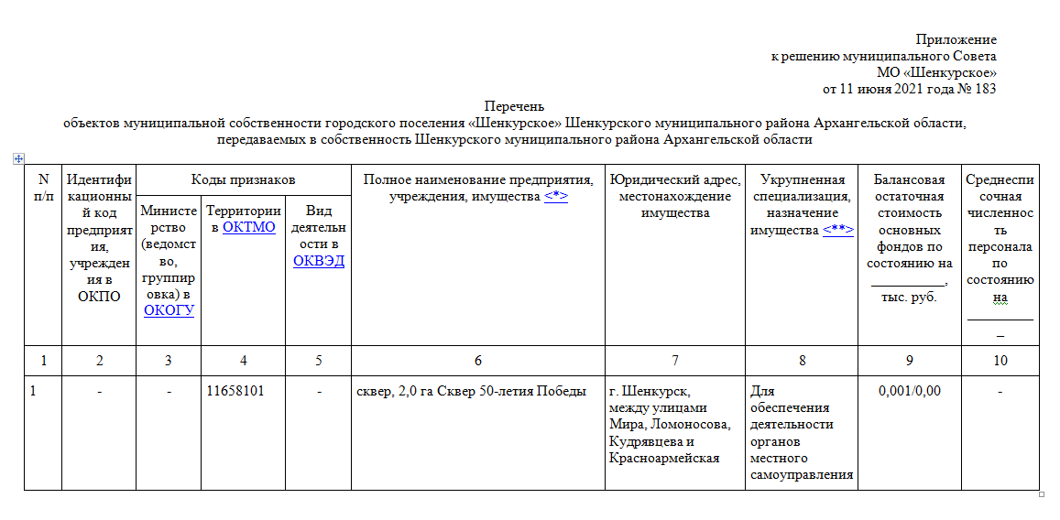

_____________________________________________________________________________________________________________
Председатель редакционной коллегии – Заместитель главы – руководитель аппарата
администрации МО «Шенкурский муниципальный район» Тепляков С.Н.
Адрес издателя: 165160, Архангельская область, г. Шенкурск, ул. имени профессора В.А. Кудрявцева, д. 26
Тираж 6 экз. реализуется БЕСПЛАТНО

